**תִיכּוּן ותִכנוּת מונחה עצמים להנדסה 157109**

**תרגיל בית מספר 9**

**נושאים : Observer, Template method, Singleton**

# כללי:

בתרגיל זה אנו נפתח מערכת עבור **תחנת מזג אויר**.

בתחנת מזג האויר יהיו רכיבים שונים המספקים מידע הקשור למזג האויר. מידע זה יהיה זמין לכל מי שיהיה מעוניין לצפות בו. בפיתוח מערכת זו נשתמש בתבניות עיצוב שימושיות.

אנו נבנה את המערכת בשלבים.

בכל שלב יש להציג את ה **UML** ולכתוב את **הקוד**. לעיתים יינתן קוד עזר.

# שלב א:

**טמפרטורה, לחץ אוויר ומידע על מגמת לחץ האוויר.**

**[שימוש ב TemplateMethod, Observer]**

מערכת מזג האויר כוללת שני חיישנים המודדים טמפרטורה ולחץ ורכיב של מדידת מגמת הלחץ. הטמפרטורה נמדדת בצלסיוס, הלחץ במיליבר ומגמת הלחץ היא אחת מהאפשרויות הבאות – עולה, יורד, יציב.

החיישנים מיוצגים על ידי מחלקה ובה פונקציה מופשטת בשם read, המבצעת את המדידה וממומשת על ידי חיישנים מגרסה Nimbus1.

החיישנים מגרסה Nimbus1 מדמים את פעולת המדידה על ידי החזרת מספר רנדומאלי המציין את הטמפרטורה (בין 0 ל 40 לא כולל 40) או הלחץ (בין 950 ל 1050 לא כולל 1050).

רכיב מגמת הלחץ מעודכן בכל פעם שלחץ האויר משתנה. הרכיב שומר שלושה ערכים אחרונים של הלחץ a,b,c. רכיב זה מחזיר מגמה "עולה" אם a<b && b<c, "יורד" אם a>b && b>c ו"יציב" בשאר המקרים.

המידע של רכיבי הטמפרטורה, הלחץ ומגמת הלחץ, מופץ לכל מי שמעונין לקבל את המידע.

מנגנון הפצת המידע ממומש על ידי שימוש בתבנית Observer-Observable כאשר החיישנים הם ספקי המידע.

ישנם שני צרכני מידע / משקיפים המציגים את המידע.

MonitoringScreen מציג מידע עבור הטמפרטורה והלחץ.

ו Log המציג את המידע על הלחץ ומגמת הלחץ.

לרכיבים אלו יש פונקציות ייעודיות לשם הצגת המידע. (פורמט ההדפסה בהמשך)

המדידות מופעלות על ידי מנגנון של שעון (הקוד לשעון מסופק, ויש לדאוג שהחיישנים ירשמו אליו).

כל חיישן קובע את מרווח הזמן (interval) שלו בין מדידה למדידה. (חיישן הטמפרטורה במרווח זמן של 700 וחיישן לחץ האוויר במרווח זמן של 1100).

כל חיישן יירשם לשעון. בזמן הרישום יספק את מרווח הזמן שלו, ויספק גם אובייקט של AlarmListener המכיל פונקציית wakeup להפעלת המדידה שלו.

הפעלת המדידה ממומשת על ידי קריאה למתודת check הקוראת לפונקציה read, ובמידה ויש שינוי ערך ממדידה קודמת, המידע מופץ לכל הצופים על המידע (כפי שנלמד בכיתה).

החיישנים עבור הלחץ ועבור הטמפרטורה מכילים התנהגות משותפת ולכן (בשונה ממה שראיתם בכיתה) ירשו מאותה מחלקת Sensor אשר בה תהיה ה TemplateMethod אשר תפעיל את המתודה read האבסטרקטית.

ניתן לכם לעזר תרשים ה UML החלקי הבא:

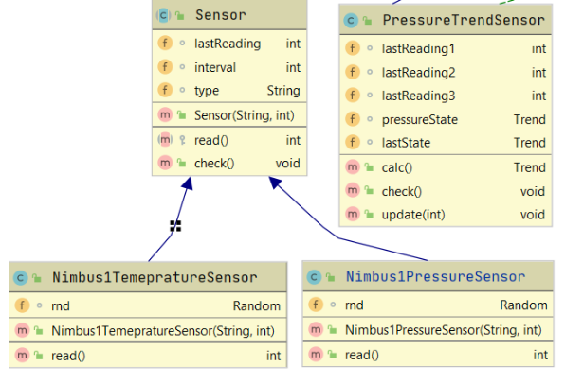

שימו לב! בבדיקת התרגיל יוחלפו מחלקות ה Nimbus בגרסת בדיקה. לכן חשוב שהן יממשו את הפונקציות בתרשים באופן מדוייק (ובפרט חובה שהן יכילו פונקציה read). שימו לב שהטיפוס Trend הוא enum. אין חובה להשתמש בו.

רכיב תחנת מזג האויר הוא מחלקה סינגלטונית. רכיב זה מספק פונקציות המאפשרות לצופים להירשם לחיישן הטמפרטורה, הלחץ ומגמת הלחץ.

להלן הקוד של הפונקציה הראשית:

public static void main(String[] args)

{  
 WeatherMonitoringSystem ws =

WeatherMonitoringSystem.*theInstance*();  
  
 MonitoringScreen p_MonitorScreen =

new MonitoringScreen();  
 Log p_log = new Log();  
   
}

הקוד של מחלקות השעון AlarmClock ושעון החומרה Nimbus1Clock מסופק לכם. יש להוסיף קוד שיגרום למחלקת השעון להיות סינגלטון. וכן לממש את פונקציית tic().

יש לבצע הדפסות המציינות את הפעולות שנעשות במערכת בנקודות הבאות:

1. ביצירת אובייקטים.

בפורמט: <object name> was created

1. בהירשמות כצופה לרכיב מתחנת מזג האויר.

בפורמט: <object name> observes <sensor name>

1. בהירשמות לשעון.

בפורמט: <object name> registered to clock

1. בהדפסת הערכים שנקראו על ידי הצופים.

בפורמט:

<MonitoringScreen | Log> : <temperature | pressure | pressure trend> = <data> <Celsius | millibars> | <RISING | FALLING | STABLE>

דוגמאות:

MonitoringScreen: temperature = 30 Celsius

Log: pressure = 1010 millibars

Log: pressure trend = STABLE

על מנת שסדר ההדפסות יהיה ידוע ועקבי, חיישן לחץ האוויר נרשם ראשון לשעון וחיישן הטמפרטורה נרשם אחריו. בנוסף סדר רישום הצופים (Observers) לחיישן לחץ האוויר הוא: חיישן מגמת לחץ האוויר ראשון, אחריו ה MonitoringScreen וה Log אחרון. כל המשתנים מסוג Random יהיו עותקים של האובייקט שמנוהל על ידי מחלקת RandomSupplier (המסופקת לכם).

יש לחלק את המחלקות לחבילות באופן הבא (**שימו לב שבמערכת ההגשה אין תמיכה בחבילות ועל כן לפני ההגשה יש להוריד את ההכרזה על החבילה מכל המחלקות**):

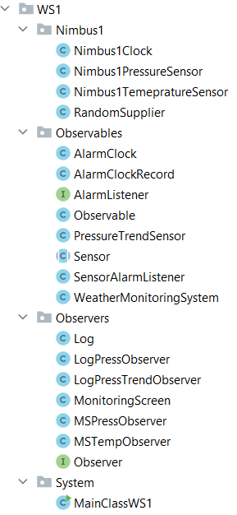

# שלב ב בתרגיל הבא

# חומר עזר:

המאמר (Tutorial) של תחנת מזג האויר שנמצא במודל, עמודים 5-12.

מצגות הקורס: weatherStation1 מכיל הסבר על Observer מצגת weatherStation2 מכילה הסבר על חיבור השעון ומכילה תיאור של אתחול המערכת. כאמור, ישנם הבדלים בין המימוש במצגות לבין הדרישות בתרגיל.

בנוסף מסופק לכם הקוד של Nimbus1Clock, Alarmclock (חלקי, עליכם להשלים את החלקים החסרים), RandomSupplierוהמחלקה הראשית.